DRAGA T.,
PROMOTRI I OBOJI OVE DVIJE SLIČICE KOJE PRIKAZUJU LJUBAZNO I PRIJATELJSKO PONAŠANJE. I SAMA ČESTO ISKAZUJ LJUBAZNA PONAŠANJA PREMA DRUGIMA. HVALA TI NA TRUDU, UŽIVAJ I POZDRAVLJA TE UČITELJICA LUCIJA!
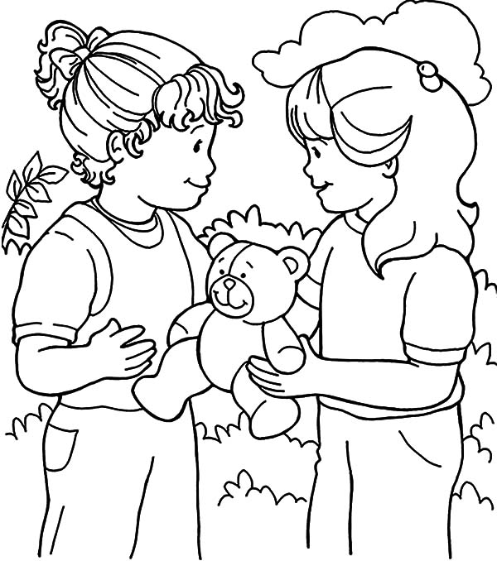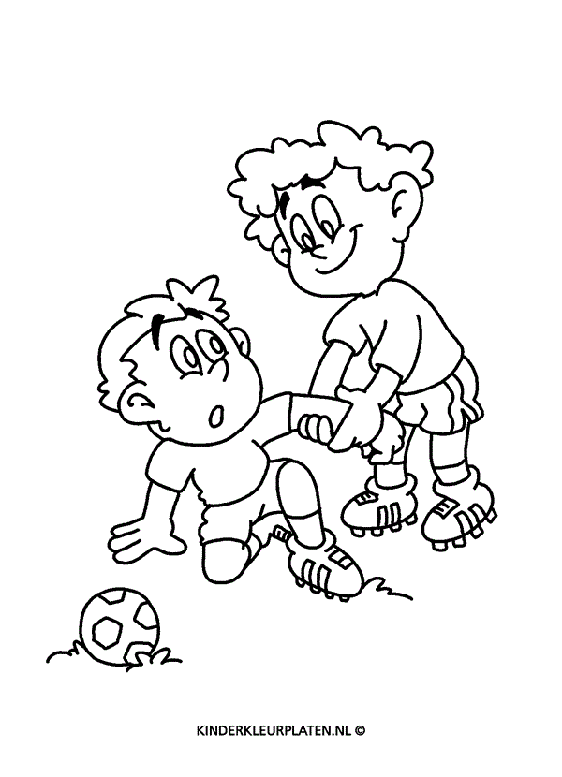
https://kidsplaycolor.com/

